МІНІСТЕРСТВО ОСВІТИ І НАУКИ УКРАЇНИ
КРЕМЕНЧУЦЬКИЙ НАЦІОНАЛЬНИЙ УНІВЕРСИТЕТ
ІМЕНІ МИХАЙЛА ОСТРОГРАДСЬКОГО
Навчально-науковий інститут електричної інженерії
та інформаційних технологій
КАФЕДРА АВТОМАТИЗАЦІЇ ТА ІНФОРМАЦІЙНИХ СИСТЕМ

ЗВІТ

З ЛАБОРАТОРНИХ РОБІТ
З НАВЧАЛЬНОЇ ДИСЦИПЛІНИ
«Комп’ютерні мережі»

Виконав студент групи КН-23-1
Полинько Ігор Миколайович
Перевірив доцент кафедри АІС Нікітіна А. В.

КРЕМЕНЧУК 2025
Лабораторна робота № 14
Тема: Сценарій розподілу на підмережі. Налаштування адресації IPv6

Виконання завдання лабораторної роботи:
Завдання 1. Розроблення схеми IP-адресації
- Розподілити мережу 192.168.100.0/24 на необхідну кількість підмереж.
Таблиця 14.1 – Двійкове значення адрес підмереж
Підмережа | Адреса мережі | Біт 7 | Біт 6 | Біт 5 | Біт 4 | Біт 3 | Біт 2 | Біт 1 | Біт 0
0 | 192.168.100.0 | 0 | 0 | 0 | 0 | 0 | 0 | 0 | 0
1 | 192.168.100.32 | 0 | 0 | 0 | 0 | 0 | 0 | 1 | 0
2 | 192.168.100.64 | 0 | 0 | 0 | 0 | 0 | 1 | 0 | 0
3 | 192.168.100.96 | 0 | 0 | 0 | 0 | 0 | 1 | 1 | 0
4 | 192.168.100.128 | 0 | 0 | 0 | 0 | 1 | 0 | 0 | 0

Таблиця 14.2 – Таблиця двійкових та десяткових значеннь нової маски підмережі.
 | Перший октет | Другий октет |  | Третій октет | Маска 7 бітів | Маска 6 бітів | Маска 5 бітів | Маска 4 біти | Маска 3 біти | Маска 2 біти | Маска 1 біт | Маска 0 бітів
 | 11111111 | 11111111 |  | 11111111 | 1 | 1 | 1 | 0 | 0 | 0 | 0 | 0
Перший десятковий октет |  | Другий десятковий октет | Третій десятковий октет |  | Четвертий десятковий октет
255 |  | 255 | 255 |  | 224

Таблиця 14.3 – Таблиця підмережі
Номер підмережі | Адреса підмережі | Перша доступна адреса вузла | Остання доступна адреса вузла | Широкомовна адреса
0 | 192.168.100.0 | 192.168.100.1 | 192.168.100.30 | 192.168.100.31
1 | 192.168.100.32 | 192.168.100.33 | 192.168.100.62 | 192.168.100.63
2 | 192.168.100.64 | 192.168.100.65 | 192.168.100.94 | 192.168.100.95
3 | 192.168.100.96 | 192.168.100.97 | 192.168.100.126 | 192.168.100.127
4 | 192.168.100.128 | 192.168.100.129 | 192.168.100.158 | 192.168.100.159

- Призначити підмережі для мережі, яку наведено в топології:
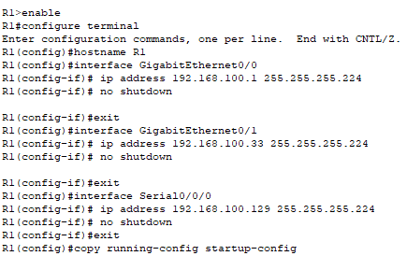
Рисунок 14.1 – Налаштування роутеру R1

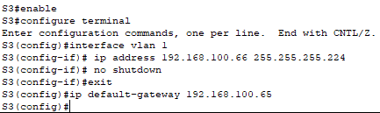
Рисунок 14.2 – Налаштування свічу S3

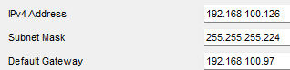
Рисунок 14.3 – Налаштування ПК PC4
- Задокументувати схему адресації.
Таблиця 14.4 – Таблиця адресації
Пристрій | Інтерфейс | IP-адреса | Маска підмережі | Шлюз за замовчуванням
R1 | G0/0 | 192.168.100.1 | 255.255.255.224 | N/A
R1 | G0/1 | 192.168.100.33 | 255.255.255.224 | N/A
R1 | S0/0/0 | 192.168.100.129 | 255.255.255.224 | N/A
R2 | G0/0 | 192.168.100.65 | 255.255.255.224 | N/A
R2 | G0/1 | 192.168.100.97 | 255.255.255.224 | N/A
R2 | S0/0/0 | 192.168.100.158 | 255.255.255.224 | N/A
S1 | VLAN1 | 192.168.100.2 | 255.255.255.224 | 192.168.100.1
S2 | VLAN1 | 192.168.100.34 | 255.255.255.224 | 192.168.100.33
S3 | VLAN1 | 192.168.100.66 | 255.255.255.224 | 192.168.100.65
S4 | VLAN1 | 192.168.100.98 | 255.255.255.224 | 192.168.100.97
PC1 | NIC | 192.168.100.30 | 255.255.255.224 | 192.168.100.1
PC2 | NIC | 192.168.100.62 | 255.255.255.224 | 192.168.100.33
PC3 | NIC | 192.168.100.94 | 255.255.255.224 | 192.168.100.65
PC4 | NIC | 192.168.100.126 | 255.255.255.224 | 192.168.100.97

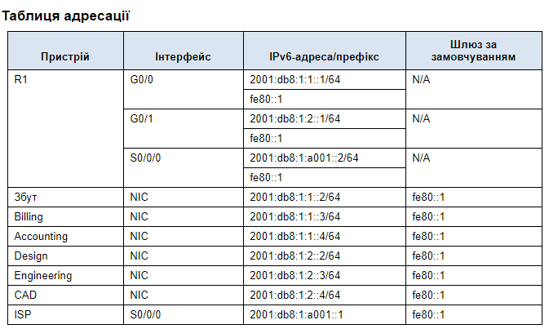
Завдання 2. Налаштування адресації IPv6 на маршрутизаторі
  - Увімкнути перенаправлення IPv6-пакетів на маршрутизаторі. Налаштувати адресацію IPv6 на GigabitEthernet0/0. Налаштувати адресацію IPv6 на GigabitEthernet0/1. Налаштувати адресацію IPv6 на Serial0/0/0. Перевірити адресацію IPv6 на маршрутизаторі R1.
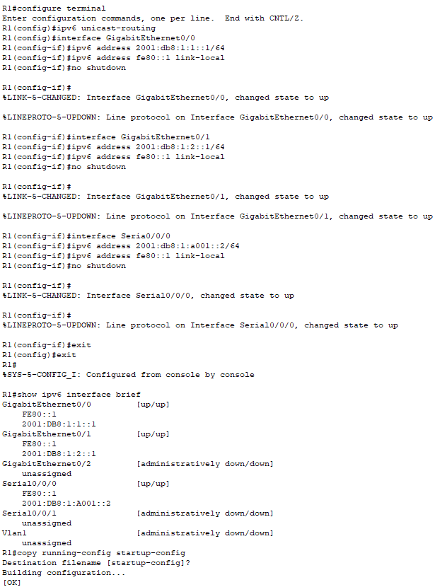
Рисунок 14.4 – Налаштування IPV6 на роутері R1
Завдання 3. Налаштування адресації IPv6 на серверах
  - Налаштувати адресацію IPv6 на Accounting Server. Налаштувати адресацію IPv6 на CAD.
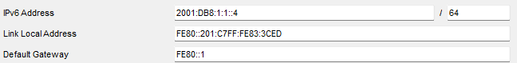
Рисунок 14.5 – Налаштування IPV6 на Accounting Server

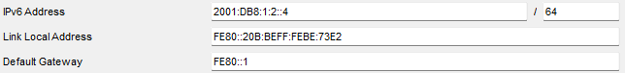
Рисунок 14.6 – Налаштування IPV6 на CAD Server

Завдання 4. Налаштування адресації IPv6 на клієнтських вузлах
1-2. Налаштувати адресацію IPv6 на Sales та Billing Clients. Налаштувати адресацію IPv6 на Engineering та Design.
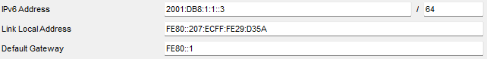
Рисунок 14.7 – Налаштування IPV6 на Billing Clients

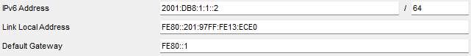
Рисунок 14.8 – Налаштування IPV6 на Sales

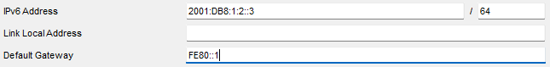
Рисунок 14.9 – Налаштування IPV6 на Engineering

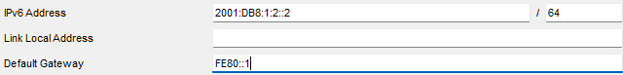
Рисунок 14.10 – Налаштування IPV6 на Design

Завдання 5. Тестування та перевірка зв’язку в мережі
1-2. Відкрити веб-сторінки сервера на клієнтських вузлах. Перевірити зв’язок з ISP.
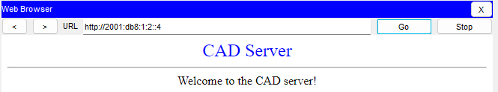
Рисунок 14.11 – Перевірка з’єднання через Web Browser

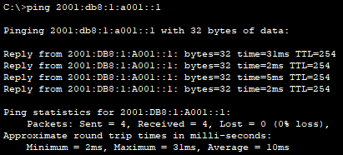
Рисунок 14.12 – Перевірка з’єднання з ISP

